10 дневное меню
на 2020-2021 учебный год

1 день | Борщ с курицей  Чай с сахаром  Хлеб  Апельсины | 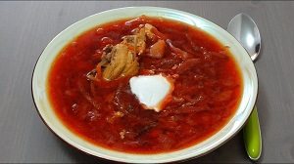
2 день | Каша гречневая с сосиской  Овощной салат  Хлеб  Чай с сахаром | 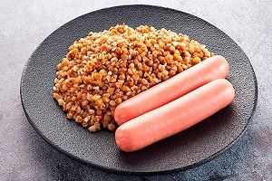
3 день | Сосиска в тесте  Сок с мякотью | 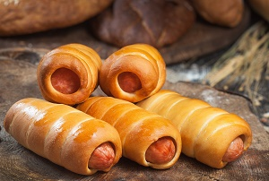
4 день | Макароны с сосиской  Овощной салат  Хлеб  Чай с сахаром | 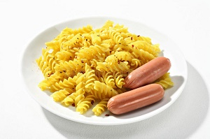
5 день | Плов с курицей  Овощной салат  Сок фруктовый  Хлеб | 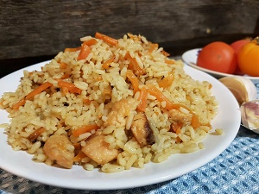
6 день | Каша рисовая с молоком  Яйцо куриное  Сыр  Хлеб  Конфеты  Чай с сахаром | 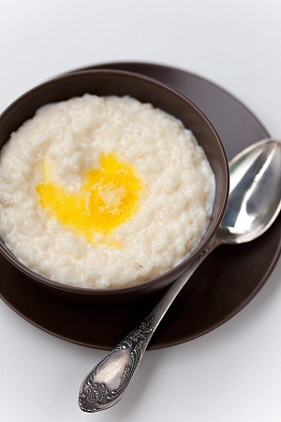
7 день | Суп гороховый с курицей  Какао  Хлеб  Конфеты | 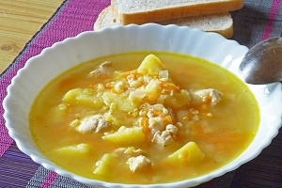
8 день | Суп рисовый с курицей  Чай с сахаром  Хлеб  Вафли | 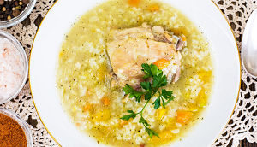
9 день | Макароны по флотски  Салат овощной  Какао  Хлеб | 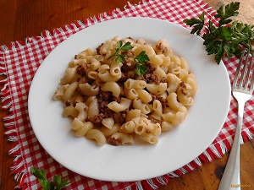
10 день | Апельсин  Банан  Пряник | 